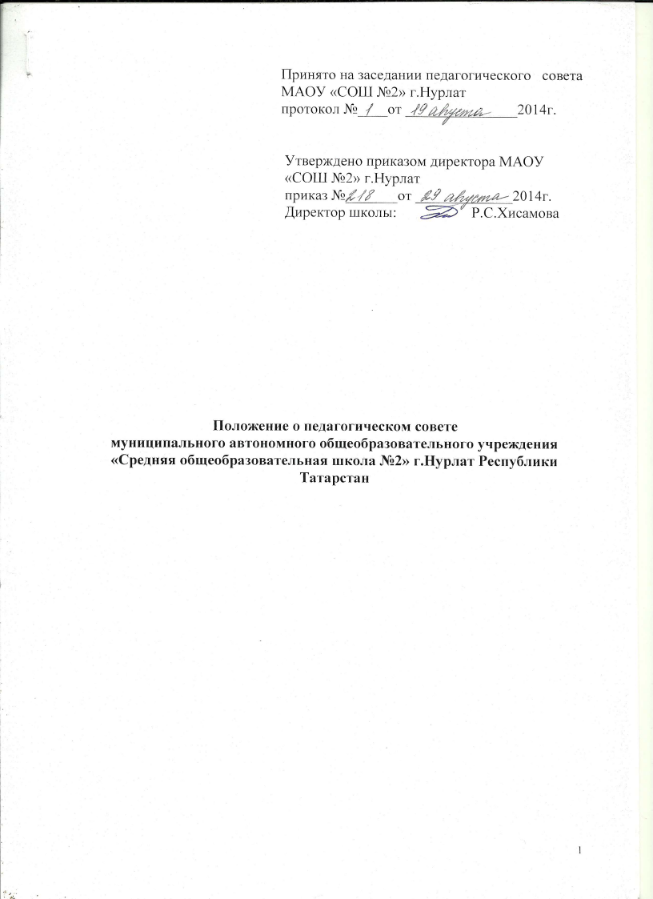

- Общие положения
  - Настоящее положение разработано на основе Федерального закона от 29.12.2012 года № 273-ФЗ «Об образовании в Российской Федерации», Устава муниципального автономного общеобразовательного учреждения «Средняя общеобразовательная школа №2» г. Нурлат Республики Татарстан» (далее - МАОУ)
  - Педагогический совет является коллегиальным органом управления МАОУ.
  - Педагогический совет образуют сотрудники МАОУ, занимающие должности педагогических и руководящих работников согласно Номенклатуре должностей педагогических работников организаций, осуществляющих образовательную деятельность, должностей руководителей образовательных организаций, утвержденной Постановлением Правительства Российской Федерации от 08.08.2013 года № 678. Каждый педагог с момента приема на работу до расторжения трудового договора является членом педагогического совета.
  - В своей деятельности педагогический совет руководствуется Конвенцией ООН о правах ребенка, федеральным законодательством, законодательством Республики Татарстан в сфере образования и социальной защиты, Уставом МАОУ и настоящим Положением.
  - Педагогический совет избирает из своего состава председателя педагогического совета и секретаря педагогического совета сроком на один учебный год.
  - Заседания педагогического совета являются открытыми: на них могут присутствовать представители всех групп участников образовательных отношений: родители (законные представители) обучающихся, представители учредителя МАОУ, а также заинтересованные представители органов местного самоуправления, общественных организаций.

2. Компетенция педагогического совета
2.1. Педагогический совет определяет:
- основные направления образовательной деятельности МаОУ, в том числе теоретико-методологические аспекты и основания нововведений и инноваций, планируемых к реализации в МАОУ;
- пути дифференциации образовательного процесса;
- направления и пути реализации федеральных государственных образовательных стандартов;
- список учебников в соответствии с утвержденным федеральным перечнем учебников, рекомендованных к использованию при реализации имеющих государственную аккредитацию образовательных программ начального общего, основного общего, среднего общего образования, а также учебных пособий, допущенных (рекомендованных) к использованию при реализации указанных образовательных программ;
- формы, периодичность и порядок проведения промежуточной аттестации обучающихся;
- направления работы по предупреждению и ликвидации академической неуспеваемости обучающихся;
- пути совершенствования воспитательной работы.
2.2. Педагогический совет осуществляет:
- изучение и внедрение в практику работы МАОУ новых технологий, методик, методов и приемов;
- анализ степени достижения планируемых результатов освоения основной образовательной программы МАОУ;
- информационно-аналитическую работу на основе достижений психолого-педагогической науки и практики образования, в том числе анализ качества подготовки обучающихся и выпускников МАОУ, анализ работы МАОУ;
- изучение, обобщение результатов деятельности педагогического коллектива в целом и по определенному направлению;
- выбор учебно-методического обеспечения образовательных технологий;
- координацию внутренней системы оценки качества образования в МАОУ;
- контроль реализации своих решений, соблюдения локальных нормативных актов, регламентирующих образовательный процесс;
- организацию методической работы, в том числе участие в организации и проведении методических мероприятий.
2.3. Педагогический совет участвует:
- в разработке основных образовательных программ МАОУ начального общего, основного общего, среднего общего образования;
- в разработке программы развития МАОУ;
- в разработке локальных нормативных актов МАОУ, обеспечивающих реализацию федеральных государственных образовательных стандартов;
- в определении и анализе условий, необходимых для реализации федеральных государственных образовательных стандартов;
- в разработке различных программ и планов развития МАОУ, в том числе долгосрочных, среднесрочных и краткосрочных;
- в разработке локальных нормативных актов МАОУ, регламентирующих организацию образовательного процесса.
2.4. Педагогический совет рассматривает/заслушивает:
- отчет директора МАОУ с анализом работы за учебный год;
- отчеты председателя методического совета, руководителей методических объединений;
- отчеты педагогических работников;
- доклады председателей организаций и учреждений, взаимодействующих с МАОУ по вопросам образования;
- итоговые документы контрольно-надзорных органов о результатах контрольно-надзорных мероприятий.
2.5. Педагогический совет принимает:
- основные образовательные программы МАОУ начального общего, основного общего, среднего общего образования;
- программу развития МАОУ;
- план учебно-воспитательной работы МАОУ на учебный год;
- локальные нормативные акты МАОУ, регламентирующие организацию образовательного процесса.
2.6. Педагогический совет принимает решения:
- о проведении промежуточной аттестации обучающихся;
- о проведении итоговой аттестации обучающихся 4 классов;
- о допуске обучающихся 9 и 11 классов к государственной итоговой аттестации;
- о переводе обучающихся в следующий класс, условном переводе в следующий класс или об оставлении их на повторный год обучения;
- о зачете результатов освоения обучающимися МАОУ учебных предметов в других организациях, осуществляющих образовательную деятельность;
- о выдаче документов установленного образца об образовании (аттестат об основном общем и среднем общем образовании);
- о награждении обучающихся переводных классов похвальным листом «За отличные успехи в учении», выпускников 9 и 11 классов – похвальной грамотой «За особые успехи в изучении отдельных предметов»;
- о награждении обучающихся МАОУ;
- об отчислении обучающегося, достигшего 15 лет, как меры дисциплинарного взыскания (в соответствии с Правилами внутреннего распорядка обучающихся МАОУ);
- о создании рабочих групп педагогических работников по отдельным направлениям деятельности;
- о представлении педагогических работников МАОУ к награждению отраслевыми и ведомственными наградами;
- о применении к обучающимся мер воспитательного воздействия, в соответствии с Правилами внутреннего распорядка обучающихся МАОУ;
3. Права педагогического совета
3.1. В соответствии со своей компетенцией, установленной настоящим Положением, педагогический совет имеет право:
- приглашать на свои заседания обучающихся и их родителей (законных представителей); любых специалистов для получения квалифицированных консультаций; разрабатывать локальные нормативные акты МАОУ, регламентирующие организацию образовательного процесса;
- разрабатывать образовательную программу МАОУ, программу развития МАОУ;
- разрабатывать критерии оценивания результатов обучения; давать разъяснения и принимать меры по рассматриваемым обращениям, по соблюдению локальных актов ОО;
- рекомендовать разработки педагогических работников МАОУ к публикации;
- рекомендовать работникам МАОУ повышение квалификации;
- рекомендовать представителей МАОУ для участия в профессиональных конкурсах.
4. Ответственность педагогического совета
4.1. Педагогический совет несет ответственность за:
- соблюдение в процессе осуществления деятельности законодательства Российской Федерации в сфере образования;
- соответствие принятых решений действующему законодательству и локальным нормативным актам МАОУ;
- качественное и своевременное выполнение планов и решений, в том числе направленных на совершенствование деятельности МАОУ;
- педагогически целесообразный выбор и реализацию в полном объеме образовательных программ в соответствии с основной образовательной программой МАОУ;
- квалифицированную и объективную оценку деятельности МАОУ;
- выполнение плана своей работы;
- результаты деятельности МАОУ.
5. Регламент работы педагогического совета
5.1. Педагогический совет проводится не реже одного раза в четверть. При необходимости проводятся внеплановые педагогические советы.
5.2. Тематика заседаний педагогического совета включается в годовой план работы МАОУ с учетом целей и задач работы МАОУ и утверждается на первом в учебном году заседании педагогического совета.
5.3. Работой педагогического совета руководит председатель педагогического совета.
5.4. Время, место, повестка дня заседания педагогического совета и проект решения педагогического совета сообщается не позднее, чем за две недели до его проведения с целью подготовки каждого педагога к обсуждению темы и обнародуется секретарем педагогического совета на информационном стенде МАОУ для педагогических работников.
5.5. Для подготовки и проведения педагогического совета создаются инициативные группы педагогов.
5.6. Решения педагогического совета принимаются открытым голосованием простым большинством голосов. Решения считаются правомочными, если на заседании педагогического совета МАОУ присутствовало не менее двух третей состава, и считаются принятыми, если за решение проголосовало более половины присутствовавших на заседании.
5.7. Решения педагогического совета, утвержденные руководителем МАОУ путем издания соответствующего приказа, становятся обязательными для всех членов педагогического коллектива.
5.8. Организацию выполнения решений педагогического совета осуществляет директор МАОУ и ответственные лица, указанные в решении. Результаты этой работы сообщаются членам педагогического совета на последующих его заседаниях.
6. Делопроизводство педагогического совета
6.1. Заседания педагогического совета оформляются протоколом.
6.2. Протокол педагогического совета составляется не позднее 5 дней после его завершения. В протоколе указываются:
- дата проведения педагогического совета;
- количество присутствующих (отсутствующих) членов педагогического совета;
- приглашенные лица (ФИО, должность);
- вопросы повестки дня;
- выступающие лица;
- ход обсуждения вопросов;
- предложения, рекомендации и замечания членов педагогического совета и приглашенных лиц;
- количество голосов, поданных «за», «против», «воздержался» по каждому вопросу, поставленному на голосование;
- решение педагогического совета.
6.3. Протоколы подписываются председателем и секретарем педагогического совета.
6.4. Нумерация протоколов ведется от начала учебного года.
6.5. Книга протоколов педагогического совета нумеруется постранично, прошнуровывается, скрепляется подписью директора и печатью МАОУ.
6.6. Книга протоколов педагогического совета входит в его номенклатуру, хранится в делах МАОУ и передается по акту (при смене руководителя, передаче в архив).
7. Малый педагогический совет
7.1. Малый педагогический совет является временно действующим коллегиальным органом управления для рассмотрения вопросов образовательно-воспитательной деятельности в отдельной параллели или классе, или в отношении отдельных обучающихся МАОУ.
7.2. Плановый малый педагогический совет проводится по следующим вопросам:
- адаптация учащихся 1 классов;
- адаптация учащихся 5 классов;
- адаптация учащихся 10 классов;
- итоги классно-обобщающего контроля;
- иные вопросы, включенные в план работы МАОУ на учебный год.
7.3. Внеплановые заседания малого педагогического совета проводятся по вопросам:
- успеваемости и поведения отдельных обучающихся или группы обучающихся;
- перевода обучающегося в следующий класс в случае ликвидации им академической задолженности (при наличии таких учащихся);
- необходимости направления на психолого-медико-педагогическую комиссию обучающихся начальных классов (при выявлении обучающихся, имеющих сложности в освоении образовательной программы);
- выдачи документов установленного образца об образовании обучающимся, прошедшим повторную государственную итоговую аттестацию (при наличии таких выпускников);
- иным вопросам.
7.4. Председателем малого педагогического совета является председатель педагогического совета МАОУ.
7.5. Секретарем малого педагогического совета является секретарь педагогического совета МАОУ.
7.6. Время, место, повестка дня заседания планового малого педагогического совета сообщается не позднее, чем за две недели до его проведения с целью подготовки каждого члена малого педагогического совета к обсуждению темы и обнародуется секретарем педагогического совета на информационном стенде МАОУ для педагогических работников.
7.7. Для подготовки и проведения малого педагогического совета при необходимости создается инициативная группа педагогов.
7.8. Время, место, повестка дня заседания внепланового малого педагогического совета сообщается не позднее, чем за 5 дней до его проведения с целью информирования каждого члена малого педагогического совета и обнародуется секретарем педагогического совета на информационном стенде МАОУ для педагогических работников.
7.9. Малый педагогический совет правомочен принимать решения в случаях, когда в его работе участвуют не менее 2/3 членов педагогического совета, имеющих отношение к обсуждаемым вопросам (например, в педагогическом совете «Адаптация учащихся 5 классов» должны принимать участие не менее 2/3 педагогов начальных классов и педагогов, работающих в 5 классах). Решения малого педагогического совета принимаются открытым голосованием простым большинством голосов.
7.10. Протоколы заседаний малого педагогического совета фиксируются в книге протоколов педагогического совета. Оформление протоколов осуществляется в соответствии с требованиями, установленными разделом 7 настоящего Положения.
7.11 Решения малого педагогического совета, утвержденные руководителем МАОУ путем издания соответствующего приказа, становятся обязательными для всех членов педагогического коллектива.
7.12. Организацию выполнения решений малого педагогического совета осуществляет директор МАОУ и ответственные лица, указанные в решении. Результаты этой работы сообщаются членам педагогического совета на последующих его заседаниях.

